ГАУ «КЦСОН Ленинского района г.Екатеринбурга»

Директор:
Луначева Нэля Михайловна
тел. (343) 376-56-68
Адрес: ул.8 Марта, 16

Заведующий
отделением сопровождения замещающих семей
Маркарова Лариса Александровна
тел. (343) 371-11-45
Адрес: ул.Пушкина, 9

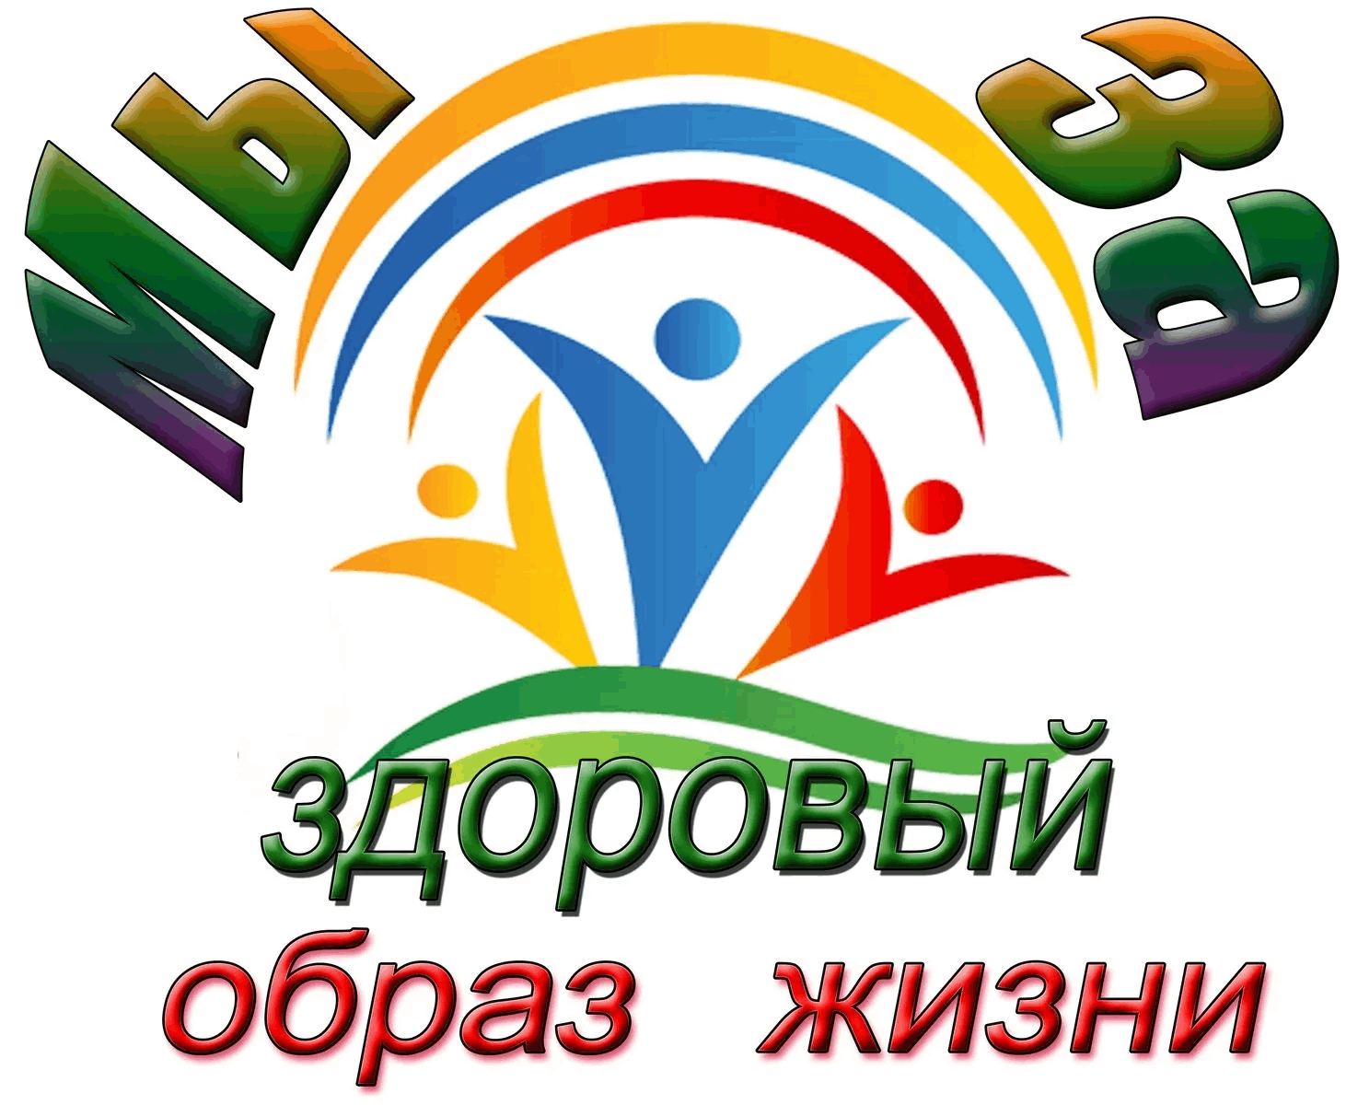

«КЦСОН Ленинского района
г. Екатеринбурга»
Ул. 8 Марта, 16 «з»
Директор:
Луначева Нэля Михайловна
376-56-68
1,3,5,10,15,21,27,32

Что делать, когда предлагают наркотики

Здоровый образ жизни

Здоровый образ жизни — это индивидуальная система поведения человека, обеспечивающая ему физическое, душевное и социальное благополучие в реальной окружающей среде (природной, техногенной и социальной) и активное долголетие.
Здоровый образ жизни создает наилучшие условия для нормального течения физиологических и психических процессов, что снижает вероятность различных заболеваний и увеличивает продолжительность жизни человека.
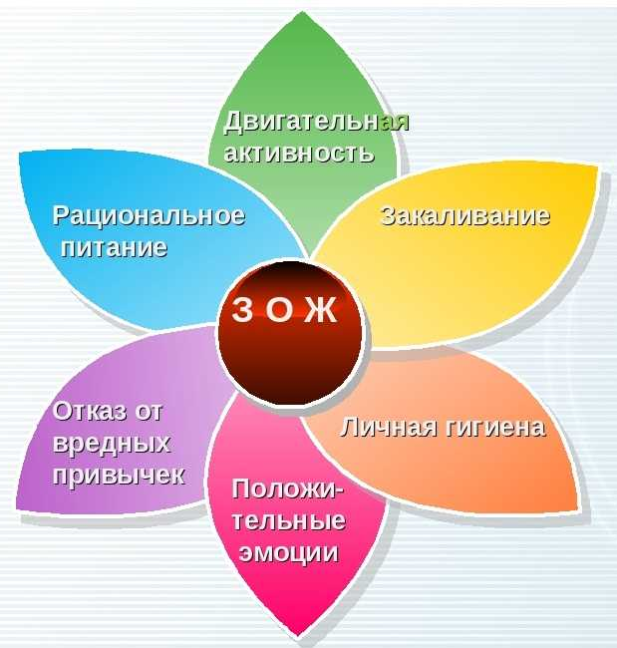

Государственное
автономное учреждение
социального обслуживания
Свердловской области
«Комплексный центр
социального обслуживания
населения Ленинского района
города Екатеринбурга»





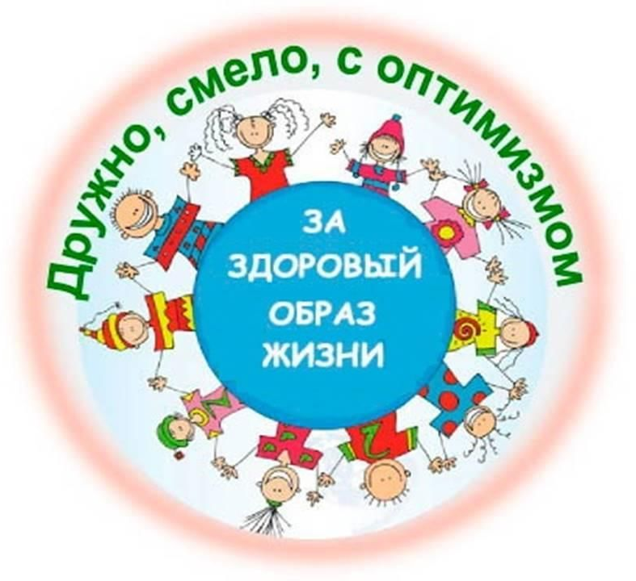

Основы ЗОЖ

- Сбалансированное питание

- Физическая активность

- Соблюдение режима дня

- Сон.

- Прием пищи по времени.

- Забота о теле.

- Отказ от вредных привычек

- Укрепление организма

С чего начать здоровый образ жизни
Здоровый образ жизни начинается с осознания человеком того факта, что он живет неправильно.
Иногда люди годами идут к мысли о том, что недостаточно одной лишь диеты или профилактики простудных заболеваний для того, чтобы их проблемы решились. И им кажется, что они ведут правильный образ жизни, раз они отказались от какой-то одной составляющей прошлого: бросили пить или курить, начали посещать спортзал или придерживаться диеты.
Однако, ЗОЖ – это не одна маленькая уступка, а большой комплекс мер по самосовершенствованию, и, хотя начинать это следует с малого, стремиться надо к большему.
Такие составляющие здорового образа жизни как регулярные занятия спортом и правильное приготовление пищи не могут быть просто отброшены или заменены менее трудоемкими вариантами.



